

**第１８７号**



発行所:青梅天使園　〒198-0023東京都青梅市今井1-2609-1 TEL0428-32-2250　FAX0428-32-2264　｢ほほえみ｣編集部



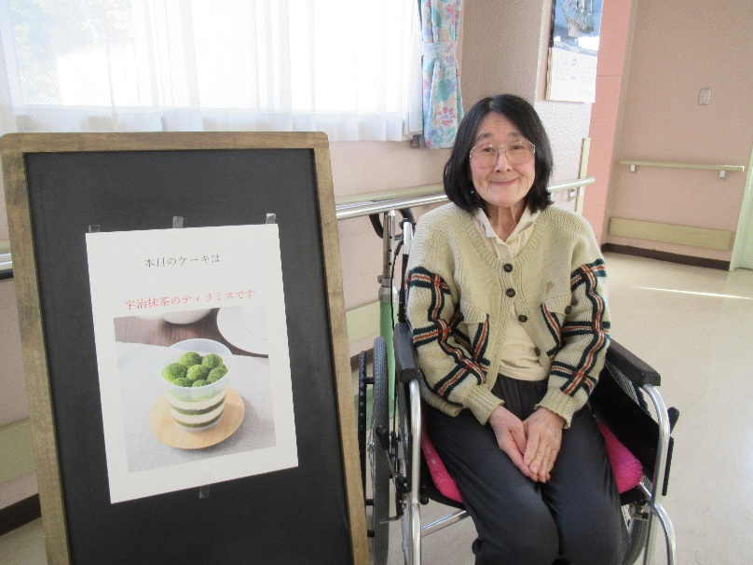

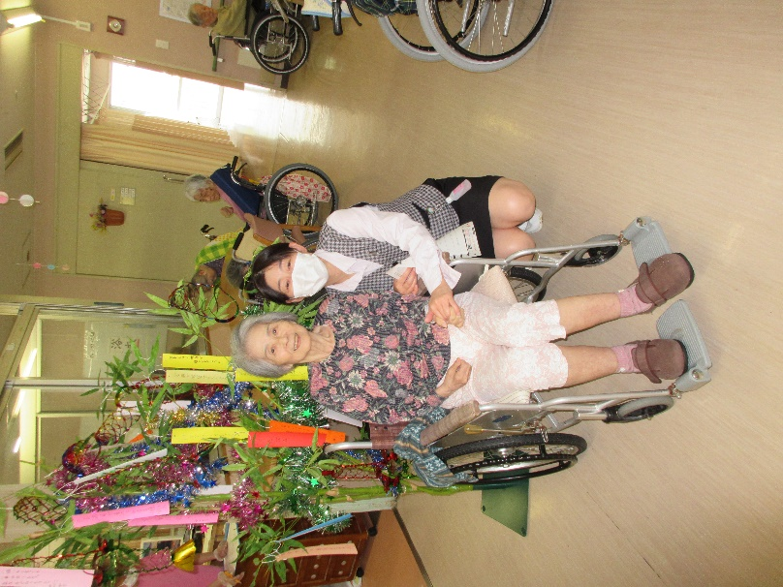

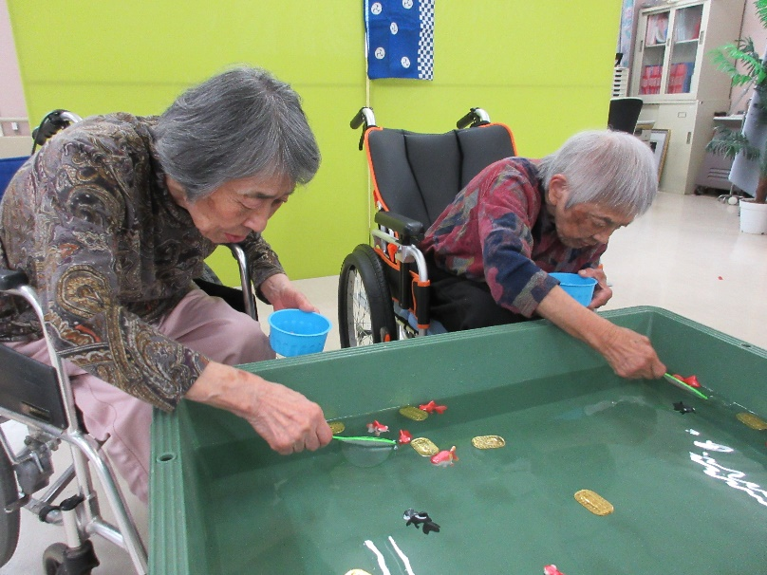

安心　　安満　　安全

私たちは三つの安らぎを追求しています。

**安心**　　敬愛の情のこもったサービスが常に提供されている安心あふれた生活

**安満**　　安らかで楽しみに満ちた生活

**安全**　　安全に十分配慮された生活

基本理念



感染予防に対する訓練

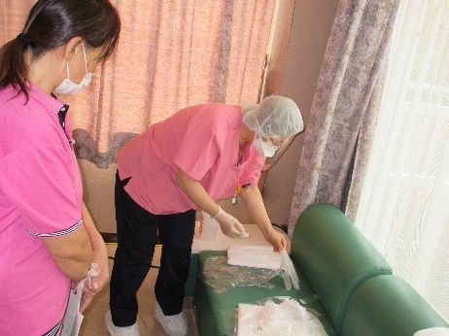

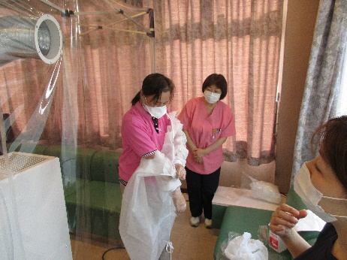

感染予防に対する訓練を行いました。現状はコロナが５類に移行しましたが、感染が無くなったわけではない為、いつ感染しクラスターになるか分からない状況でもあり、また他の感染症が出た時にも同じように広めない、自分自身も感染しない為に改めて再確認しました。看護職員が一つ一つ着用の仕方から脱ぎ方について指導し、介護職員が実施しました。また、感染された方が入る陰圧装置の取り扱いについても確認を行いました。

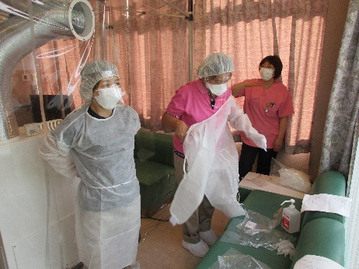

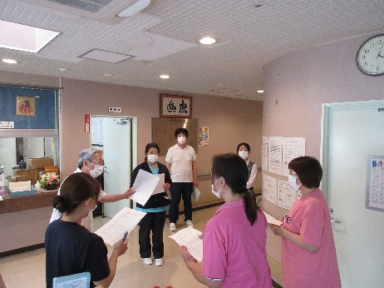



編集後記

今年は７月で３５度以上の日が続いており、猛暑ではなく酷暑となっています。ご家族の皆様、地域の皆様、出掛ける際は気を付けて下さい。また、エアコンを使い家の中を涼しくして、

水分もしっかり摂り熱中症にならないように

十分気を付けてください。ご利用者の

方々も体調の変化なく、お元気に過ごされて

います。

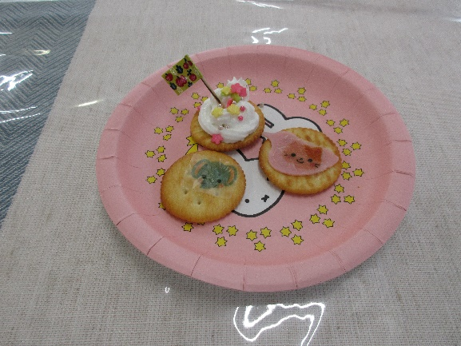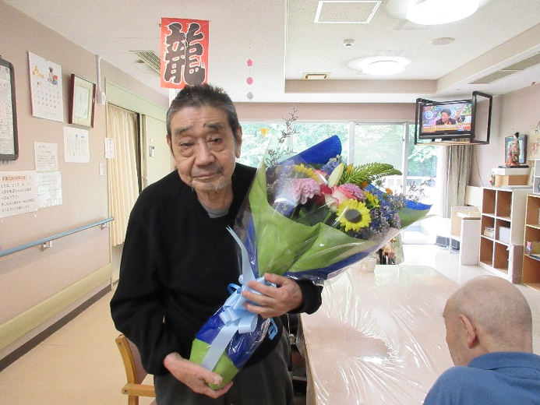

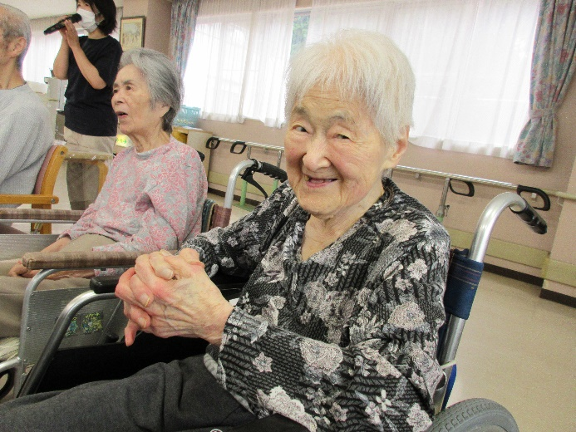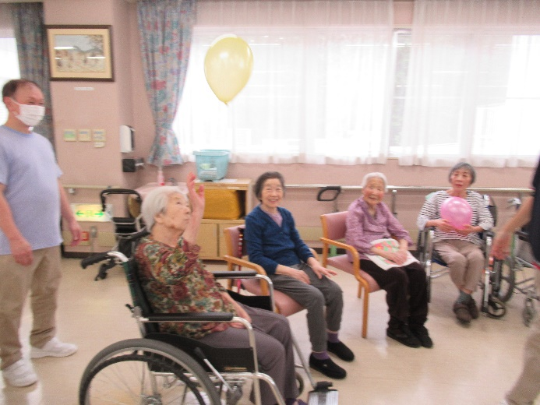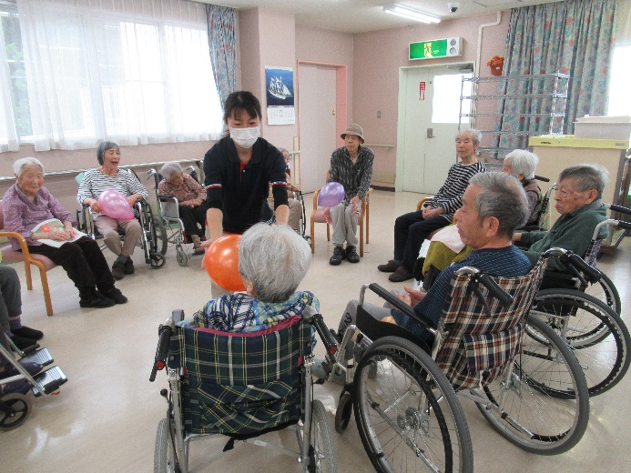

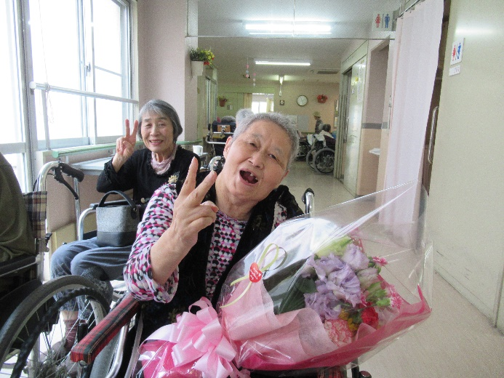

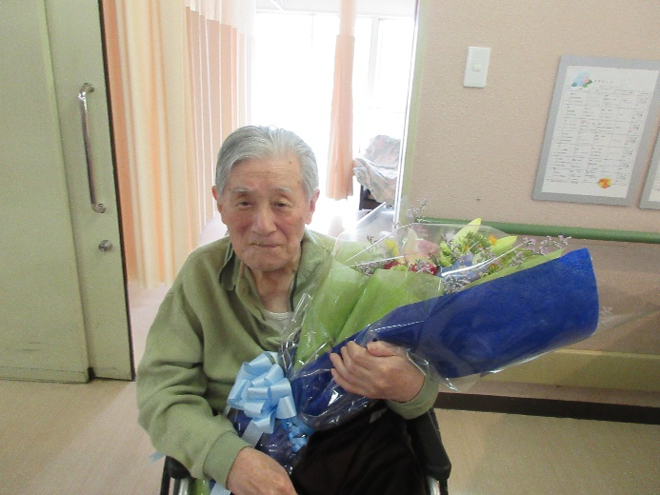

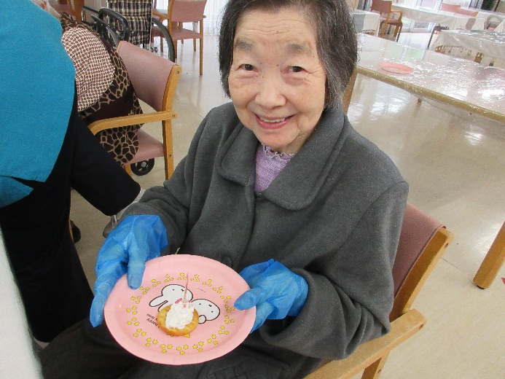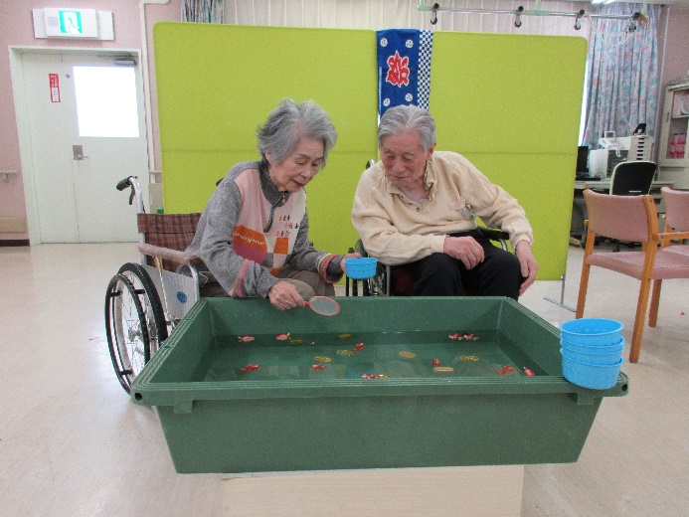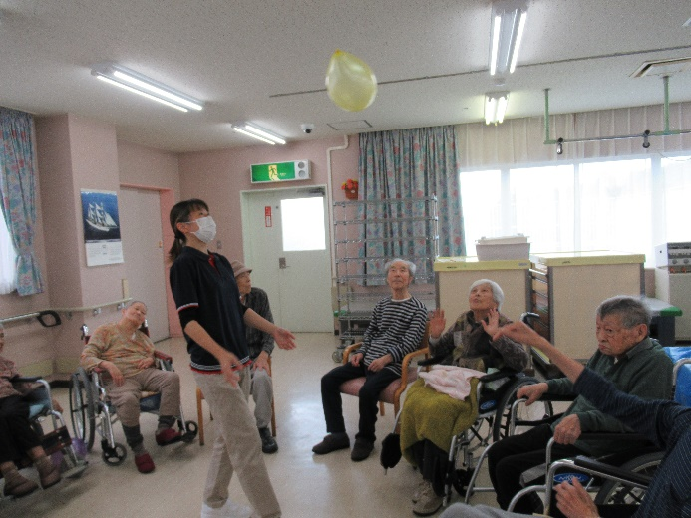

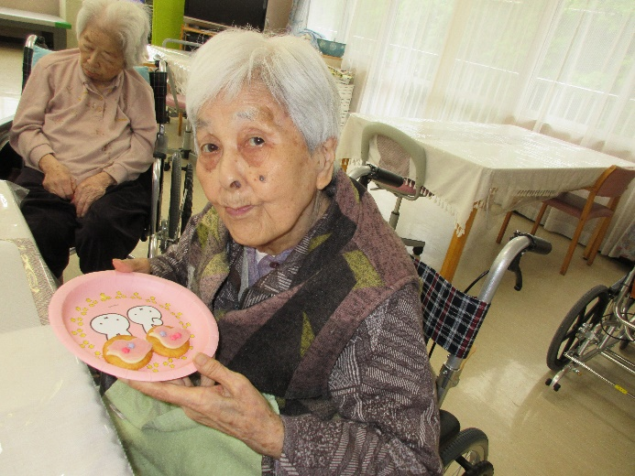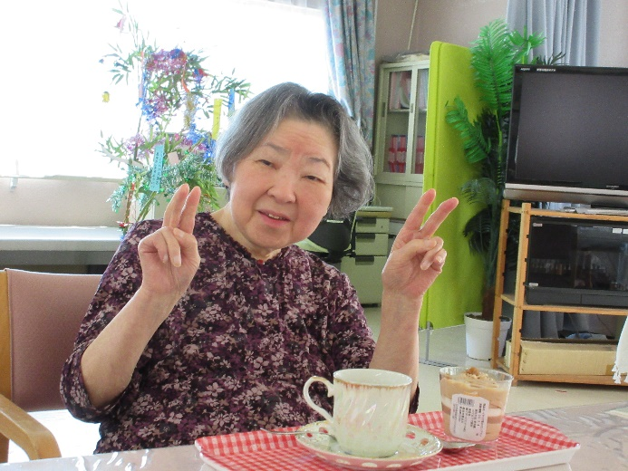

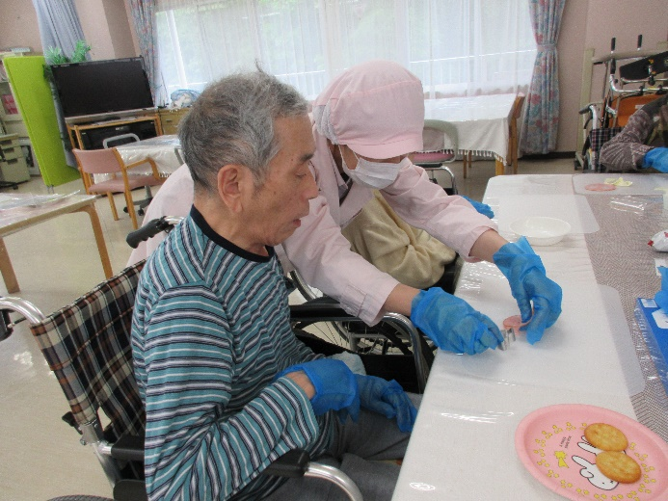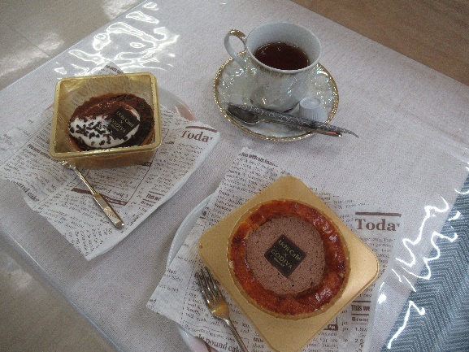

**レクリエーションでは風船バレーを行いました。輪になって一人ひとり風船を渡すとしっかり打ち返して下さいました。７月にはお祭り気分を味わっていただくように金魚すくいを行いました。出店に出ている雰囲気を作り、金魚が取れた時には「取れた！」と笑顔で喜ばれていました。**

**季節の行事では母の日、父の日祝いを行い、花束をお渡ししました。七夕の日は願い事を短冊に書いて笹の葉に飾り付けていただきました。**

**コロナ禍で中止していたクッキングクラブを今年度から再開しました。クラッカーに皆さんが好きな物をデコレーションしていただきました。色々考えながら乗せて、食べるのがもったいないくらい素敵に作られていました**。

